Текст. Лить на гэмблу через прилку

Гемблинг до сих пор остается одной из наиболее прибыльных вертикалей в СРА маркетинге. С каждым днем становиться все сложнее добывать трафик на казино в связи с запретами источников трафика на данные продукты. Но еще существуют довольно простые рабочие схемы добычи трафика, и об одном из них сегодня расскажем в этой статье.
Те, кто работают с гемблингом наверняка слышали или его уже используют — это слив трафика на Webview приложения.
Если коротко — это приложения с мобильной версией сайта казино.
Мы не будем рассказывать, как фармить аккаунты разработчика Play Market, как находить дизайнеров и программистов, как заливать. Это все не нужно, так как мы сделали это уже за Вас!
Наши разработчики создали приложение под гемблинг, которое доступное всем участникам клуба. Мы хотим, чтобы каждый работал с высокоэффективными инструментами и получал лучшие результаты.

Почему стоит лить трафик на webview приложения?

Основным источником трафика на приложения является Facebook, и в связи с недавними изменениями в прохождении модерации, а именно в отклонении объявлений по причине клоакинг.
Слив трафика на приложения еще больше стал актуален в работе с гемблингом и вот почему:
- автомодерация объявлений
- не нужно настраивать клоаку
- реже частота бана аккаунта
- быстрее оптимизация
- возможность со старта настроить Look-a-Like аудиторию
- больше лояльности к приложениям
- более качественный трафик
- выше уровень конверсии.

Как запустить рекламную компанию на приложения в Facebook?

Лить трафик на приложения очень просто.

Первое что необходимо это чтобы предоставили доступ к приложению в Facebook.
Для этого нужно обратиться к личному менеджеру партнерской программы и предоставить ID рекламного аккаунта или Бизнес менеджера.

Как узнать ID рекламного кабинета или БМ?

- Зайдите в Ваш аккаунт Facebook, с которого будете запускать рекламную кампанию.
- Откройте ADS manager
- Настройки
- И там увидите нужный ID
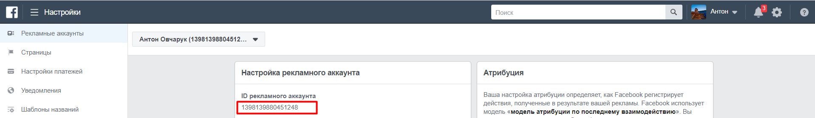

Как узнать ID кабинета в адресной строке?

- Откройте ADS manager
- Нажмите кампанию, группу объявлений или отдельное объявление, которые вы хотите открыть.
- Найдите ID в адресной строке браузера.

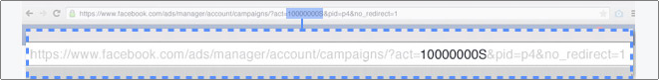

Аналогичные действия и с Business manager.

Далее менеджер выдаст вам deeplink по которой будет идти трафик на приложение. По сути, подготовительный этап окончен. Теперь идет создавать рекламную кампанию.

- Заходим в рекламный кабинет, и нажимаем создать рекламную кампанию.

- Выбираем цель “Установки приложения”
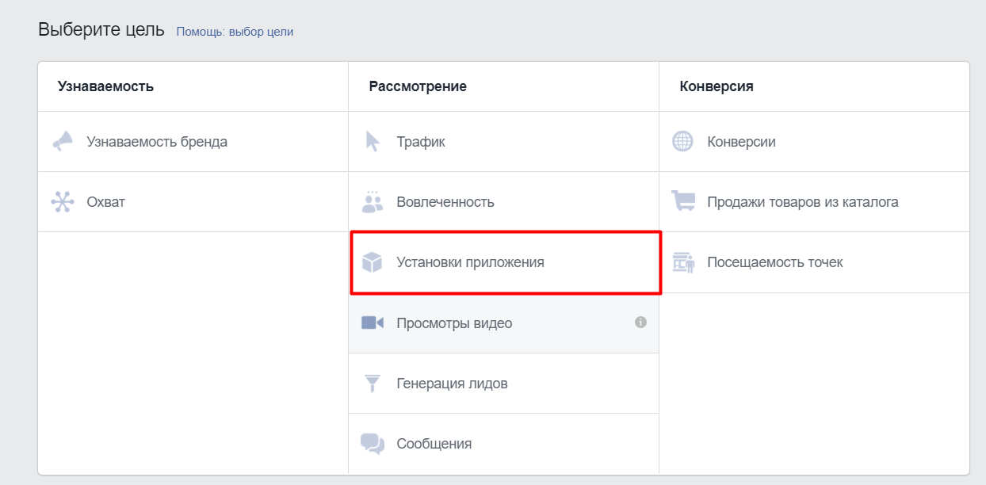

- Нажмите на строку Приложения, и в выпадающем списке выберете нужное Вам
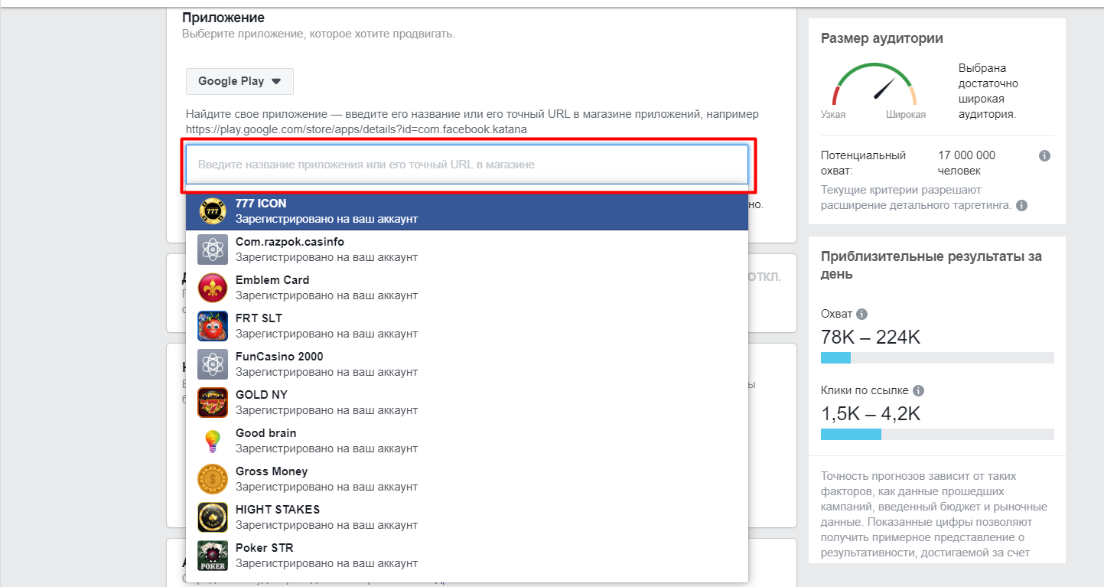

- Настраиваем аудиторию
Лучше всего показывает себя аудитория Мужчины, 24-45 лет
Для того чтобы удешевить цену инсталла, в пункте Места, укажите таргетинг на категорию Местные жители.
Также, советуем не ставить минимальный возраст ниже 24 лет, по той причине, что у людей моложе, финансовое состояние может быть гораздо хуже, что в целом скажется на качестве трафика.
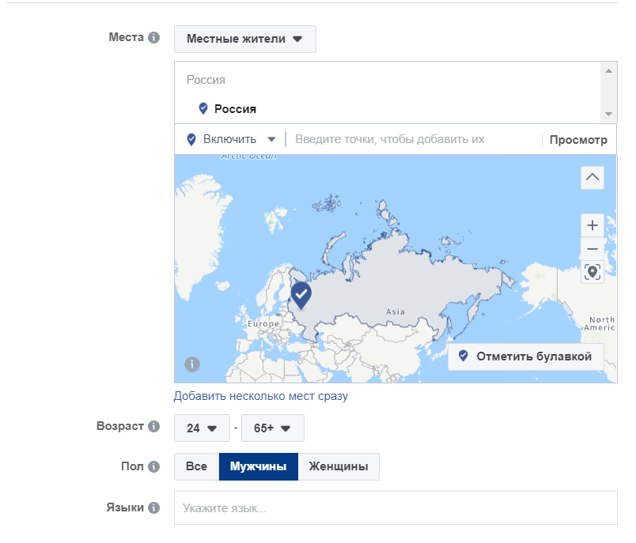

- Интересы
Если льете на РФ и другие СНГ страны, лучше не указывать интересы, и снять галочку с «Расширять критерий детального таргетинга».
Ничего кроме удорожания цены конверсии это не даст.
Еще очень полезная фишка, как удешевить цену инсталла, и не показывать тем людям, которые уже устанавливали приложение это исключить аудиторию.
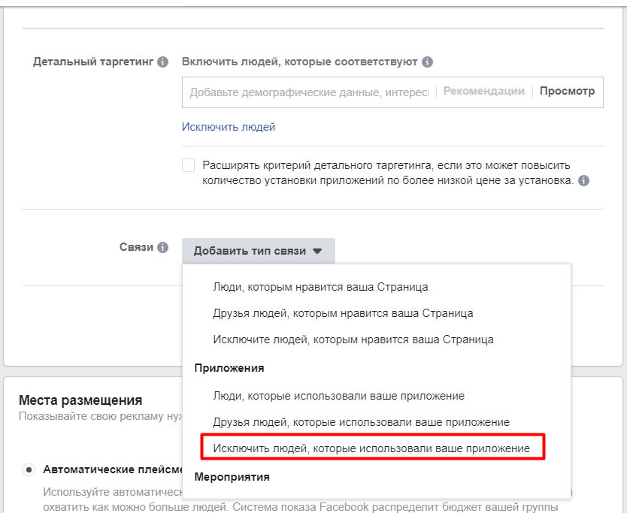

- Плейсменты
Лучше всего показывают себя Лента Instagram и Лента Facebook.
Вы также можете тестировать и другие или выставить автоматически, если позволяет бюджет.

- Оптимизация
Выставляем оптимизацию на установки и жмем продолжить.
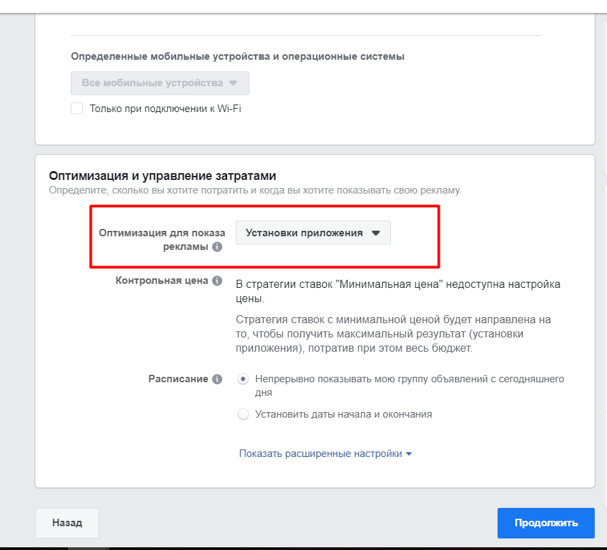

- Настройка объявлений
Загружаем ваши креативы и обязательно вставляем deeplink которую выдал вам менеджер.

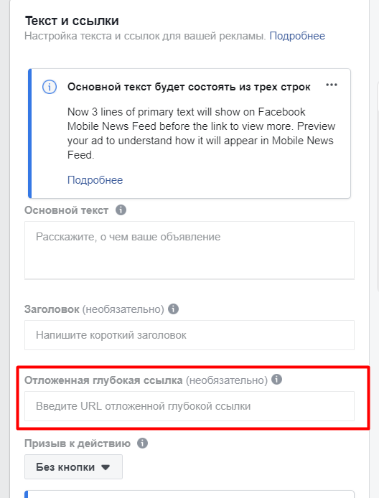

Поздравляем, ваша рекламная кампания на приложение готова!
После модерации можете сделать 2 дубля адсетов, в рамках одной кампании. Спустя 2-3 дня слива, отключите те у которых хуже результаты.
Уже хочешь залиться? Тогда мы с радостью предоставим тебе свое приложение бесплатно. Все что нужно - быть зарегистрированным в партнерке, зайти в личный кабинет за ссылкой, или написать менеджеру.

